googlenet

# 라이브러리 링크

[https://github.com/pytorch/vision/blob/main/torchvision/models/googlenet.py](https://github.com/pytorch/vision/blob/main/torchvision/models/googlenet.py" \t "_blank)

직접 구현 가능

# 기초 설명

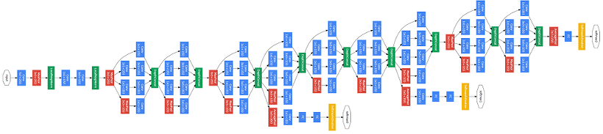

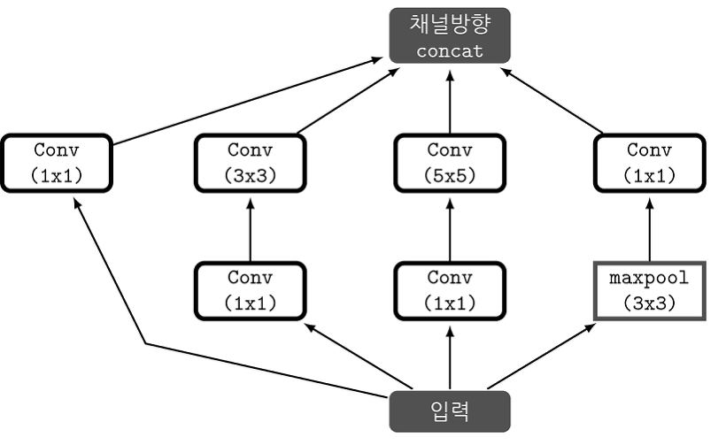

GoogLeNet은 2014년 ImageNet에서 개최한 ILSVRC14 (ImageNet Large-Scale Visual Recognition Challenge 2014)에서 1등을 하였습니다. 대회 우승 직후 Going Deeper With Convolutions 라는 논문을 발표하며 Inception이라는 이름의 GoogLeNet에 대한 연구를 다루었습니다. Inception Module은 입력값에 대해, 4가지 종류의 Convolution, Pooling을 수행하고, 4개의 결과를 채널 방향으로 합친 것으로 좋은 성능을 냈습니다.

# 버전 정보

* Torch version == 1.10.0+cu111 (pip install torch)
* Torchvision version == 0.11.1+cu111 (pip install torchvision)
* Colab

# 데이터셋 설명 및 출처

* STL10 데이터 셋

# 코드 설명

* STL10 데이터 셋을 사용하여 googlenet을 학습시킨 후 각 10개에 레이블에 해당되는 이미지를 분류하는 코드.

# 검증 방법

* 테스트 데이터 셋을 분류한 후 정확도를 측정한다.